**Viering PCB Brugge**

**18° zondag door het jaar - C**

**31 juli 2022**

Jakob is een heel bijzondere figuur in de Bijbel. Hij is één van de drie aartsvaders in Israël, zoveel is zeker, maar hij is in elk geval geen toonbeeld van heiligheid. Wel integendeel… Je kon het reeds zien van bij zijn geboorte. Zijn moeder Rebecca moest bevallen van een tweeling, en toen de eerste, Esaü, uit de moederschoot tevoorschijn was gekomen, bleek de tweede, Jakob, zijn broertje vastgeklemd te houden bij zijn hiel – dus was het eigenlijk onmogelijk te zeggen wie als eerste geboren werd, want ze waren met zijn tweeën in één beweging naar buiten gekomen als het ware… Slim gezien van de kleine Jakob, want het erfdeel van diegene die eerstgeboren was in Israël, was dubbel zo groot als dat van de tweede, zo wilde de traditie… Om maar te zeggen: Jakob was een hieltjespakker, een ‘pootjeslegger’, een onderkruiper en vóórkruiper, een bedrieger… - de kleine ‘smeerlap’ uit de Bijbelse geschiedenis. Je kon het al zien van in het begin, wil de verteller ons duidelijk maken, hoe hij zich verder in het leven zou bewegen: vooral met de ellebogen werken, eigen profijt eerst, altijd de eerste willen zijn, alle middelen zijn goed, niets of niemand moet je daarbij ontzien… Hij heeft dan nog een keer zijn broer Esaü te grazen genomen, wanneer hij zag hoe zijn broer doodmoe van het werk op het veld terugkwam, en Jakob schaamteloos van zijn grote honger en dorst profiteerde door hem zomaar te vragen om zijn eerstgeboorterecht aan hem te verkopen voor een bord linzensoep. En een derde keer was het nog straffer: toen bedroog hij zijn oude vader Isaak die blind geworden was – Jakob deed zich voor alsof hij Esaü was, en zo kreeg de verkeerde zoon de vaderlijke zegen, de jongste in plaats van de oudste – en dat bleef dan onveranderlijk gelden voor de rest van het leven…

Vanaf het moment van dat derde bedrog was de grond thuis te heet onder de voeten geworden voor Jakob. Hij sloeg op de vlucht, liep zonder omzien weg van zijn verantwoordelijkheid, weg van zijn vader en zijn broer, weg van zijn begane fouten en weg van zijn schuld… En dan, ergens op de weg van die vlucht vooruit, komt dit verhaal:

**Lezing uit het Boek Genesis - 28,10-22**

**De droom van Jakob in Bethel**

Het werd avond. Jakob ging met zijn hoofd op een steen liggen, en viel in slaap. Hij droomde van een brede ladder, die van de aarde tot in de hemel reikte. Engelen liepen van de ladder op en af. Dan hoorde Jakob een Stem: ‘Ik ben de Heer, de God van je vader Isaak en van je grootvader Abraham. Ik zal je niet alleen laten. Dit land, waar je nu ligt te slapen, zal Ik je geven, aan jou, je kinderen en kleinkinderen. Ik zegen je, en maak je tot stamvader van een groot volk. Wat ik beloof, dat doe Ik ook.’

Toen werd Jakob wakker. Hij huiverde en zei: ‘Waarachtig, de Heer was hier, en ik wist het niet eens… Wat een merkwaardige plaats is dit: het is de poort van de hemel zelf! Voor altijd zal ik deze plek vernoemen: ‘Bethel – Huis van God’.

De steen waarop hij had gelegen zette hij overeind als een herinnering aan zijn droom. Dan trok hij weer verder, en God, de Heer, ging met hem mee.

**Lecture du livre de la Genèse – 28, 10-22**

**Le rêve de Jacob à Bethel**

Le soleil était couché, et Jacob prit une pierre dont il fit son oreiller et il se coucha à cet endroit. Il fit un rêve: une échelle était appuyée sur la terre et son sommet touchait le ciel; des anges de Dieu montaient et descendaient par cette échelle. L’Eternel se tenait au-dessus d’elle, et Il dit: «Je suis l’Eternel, le Dieu de ton grand-père Abraham et le Dieu d’Isaac. La terre sur laquelle tu es couché, je te la donnerai, à toi et à ta descendance. Ta descendance sera pareille à la poussière de la terre: tu t’étendras à l’ouest et à l’est, au nord et au sud, et toutes les familles de la terre seront bénies en toi et en ta descendance. Je suis moi-même avec toi, je te garderai partout où tu iras et je te ramènerai dans ce pays, car je ne t’abandonnerai pas tant que je n’aurai pas accompli ce que je te dis.»

Puis Jacob s'est réveillé. Il frissonna et disait: "En vérité, le Seigneur était ici, et je ne le savais même pas... Quel lieu remarquable que celui-ci: c’ est la porte même du ciel ! Pour toujours, j'appellerai cet endroit: "Béthel - Maison de Dieu".

Il a dressé la pierre sur laquelle il était couché, en souvenir de son rêve. Puis il continua son chemin, et Dieu le Seigneur l'accompagna.

**Lecture from the Book of Genesis - 28, 10-22**

**Jacob’s Dream at Bethel**

When Jacob reached a certain place, he stopped for the night because the sun had set. Taking one of the stones there, he put it under his head and lay down to sleep. He had a dream in which he saw a stairway resting on the earth, with its top reaching to heaven, and the angels of God were ascending and descending on it. There above itstood the Lord, and he said: “I am the Lord, the God of your father Abraham and the God of Isaac. I will give you and your descendants the land on which you are lying. Your descendants will be like the dust of the earth, and you will spread out to the west and to the east, to the north and to the south. All peoples on earth will be blessed through you and your offspring.I am with you and will watch over you wherever you go, and I will bring you back to this land. I will not leave you until I have done what I have promised you.”

Then Jacob woke up. He shuddered and said, 'Truly, the Lord was here, and I didn't even know it... What a remarkable place this is: it is the gate of heaven itself! Forever I will name this place: 'Bethel - House of God'.

He put up the stone on which he had been lying as a reminder of his dream. Then he moved on again, and God, the Lord, went with him.

Jakob is op de vlucht voor zijn vader en zijn broer. En ergens onderweg heeft hij in zijn slaap een vreemde droom: er is een ladder neergelaten vanuit de hemel tot op de aarde, en engelen stijgen op en dalen daarlangs af.

Die engelen zorgen voor de verbinding tussen Jakob en God. Die verbinding was verbroken, maar ze moet absoluut worden hersteld, vindt God, voordat Jakob het land van zijn vaderen helemaal en definitief verlaat. De engelen die afdalen uit de hemel komen tot bij Jakob, uit bezorgdheid voor het verdriet waarmee hij rondloopt omwille van zijn kapot geslagen dromen en zijn verloren gegane ambities. En opstijgend van beneden naar boven dragen zij Jakobs nood tot bij God, zijn schaamte en zijn schuld, zijn verdriet om wat was en zijn angst om wat nog komen gaat.

Maar telkens nemen ze dan vanuit de hemel ook weer hoopvolle woorden van God met zich mee, als troost en bemoediging voor de slapende Jakob daar beneden:

*‘Zie, ik ben met jou.*

*Ik zal je behoeden overal waar je gaat.*

*Ik zal je ooit doen terugkeren naar dit land.*

*Ik zal je niet in de steek laten*

*en je niet laten gaan*

*voordat Ik zal hebben gedaan*

*wat ik tot jou gesproken heb.’ (Gen. 28,15)*

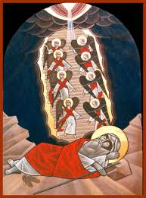

**Leven tussen droom en werkelijkheid**

Er bestaat een prachtige chassidische uitleg bij deze merkwaardige droom van Jakob.

In zijn droom ziet Jakob een ladder die met de voet stevig op de grond geplant staat, en met de top tot hoog in de hemel reikt. Langs die ladder gaan voortdurend engelen op en neer.

Op de vraag waarom toch die engelen steeds maar op en neer gaan, antwoordt een rabbi: ‘Het is de verrassing die de engelen in beweging brengt…’

Want op aarde zien ze een verschoppeling liggen, een wrak, een mens die op de vlucht is voor zichzelf, uit angst voor zijn vader en zijn broer. In de hemel daarentegen zien zij het stralende beeld van diezelfde Jakob. Een koningszoon geschapen naar Gods beeld. Vol verbazing vergelijken de engelen die twee beelden voortdurend met elkaar. Is dit nu werkelijk éénzelfde mens? Ja, het is dezelfde mens. Het is de verschoppeling Jakob, op weg naar zijn bestemming, moeizaam maar toch – stap voor stap op weg om het beeld te worden dat God in oorsprong van hem had, en dat in de hemel zorgvuldig wordt bewaard als een onuitwisbaar droombeeld, een blauwdruk, de Méns zoals hij in principe (dat wil zeggen: van in het begin en in begin-sel) door God is bedoeld…

De op- en neergaande engelen proberen daar beneden op de grond voeling te houden met de realiteit - in casu een man op de vlucht voor zijn misdaden en mislukkingen - en er niet blind voor te zijn: dat is Jakob-op-vandaag, zoals wij mensen hem kennen. Maar zij houden tegelijk ook contact met het beeld in de hemel dat daar van diezelfde Jakob als een grote schat in een 'kluis' bewaard wordt, en dat onuitwisbaar gegrift staat in het geheugen van God: de gedroomde Jakob, een uniek mensenkind, op zijn manier en op zijn tijd geroepen om beeld-en-gelijkenis te zijn van God zelve.

Ik wil deze spitsvondige rabbijnse uitleg hier absoluut ter sprake brengen in de gevangenis, om op zijn minst drie zaken duidelijk te maken:

1. Eerst en vooral: jullie gedetineerden moeten hardnekkig blijven geloven dat jullie méér zijn en beter en sterker en betrouwbaarder en… dan wat er opgeschreven staat in jullie dossier en wat er over jullie gezegd is of straks gezegd zal worden in de rechtbank. Dat minder goede, dat kwade, dat schuldige, dat ‘zondige’… dat zijn jullie hoogstwaarschijnlijk òòk (sommige feiten en zaken die gebeurd zijn, kan je niet ontkennen – dat is voor elke mens zo, ook voor mij.) Maar er bestaat ook een àndere ‘jij’ – een betere, een meer menselijke, een zachtere, een sterkere… Dat is het beeld dat God van jou had toen hij jou geschapen heeft. En Hij blijft dat beeld altijd bewaren, Hij gooit het niet weg of scheurt het niet een bepaald moment aan stukken, ook niet na een begane misstap of misdaad. Nee, Hij bewaart dat beeld zorgvuldig in zijn ‘hemel’, leert ons dat verhaal. Zijn hele reuzengrote prikbord in Zijn goddelijk bureau aldaar hangt vol met foto’s van ‘schone mensen’, stuk voor stuk kunstwerkjes en portretjes die Hij vanuit zijn goddelijke verbeelding gecreëerd heeft (misschien wel af en toe wat ‘gefotoshopt’, maar toch…)

2. . Wat bidden is en kàn zijn voor jullie hier, gedetineerden in de gevangenis (en voor mij ook, hierbuiten): regelmatig doen zoals die engelen doen in dit verhaal van Jakobs droom in Bethel: de ladder op en af gaan, van de aarde naar de hemel, van de realiteit naar de droom - en terug, telkens weer en onvermoeibaar. Bidden voor de kracht om de feiten en gebeurtenissen uit ons leven (hoe moeilijk misschien ook) onder ogen te durven zien; om dag na dag te kijken waar we staan, waar we nóg maar staan en waar we toch òòk al staan in ons groeiproces als mensen. En er daarbij tegelijk zorgvuldig over waken dat we dat ‘hemelse’ beeld van onszelf niet kwijt spelen, het ons niet laten afpakken door niets of niemand. Weten en beseffen: jàwel – ik ben een gekwetste mens die zelf anderen gekwetst heeft… Ik heb schuld en wil daarvoor zo goed als het kan de verantwoordelijkheid dragen. Ik ben gestraft en ik weet: ‘Wie zijn gat verbrandt moet op de blaren zitten…’ Ik ben wellicht voorgoed getekend en gebrandmerkt, en dat is niet mooi en niet makkelijk om dragen… Mààr… dat is slechts een deel van de waarheid. De andere waarheid is: dat ik een mèns ben en blijf, dat ik méér en beter ben dan ‘men’ zegt en denkt, en dat ik vroeg of laat een nieuwe kans wil krijgen, en dàn – dan zullen ze eindelijk zien wie ik écht ben… Bidden is daar mee bezig zijn: de zwart-wit foto van jezelf onder handen nemen en die voorzichtig en geleidelijk aan inkleuren met iets van gedroomde pastelkleuren: zo zou ik willen zijn – daar verlang ik naar, en daar wil ik blijven aan werken…

3. De rabbijnse uitleg van dit verhaal leert ons: welke onze opdracht is en blijft hier in de gevangenis, als aalmoezeniers bijvoorbeeld, en ook voor mensen van ‘buiten’ (je partner, je vriend, je buur, je ouder of kind, je bezoeker of trouwe briefschrijver…) Enerzijds de realiteit van schuld en boete, van mislukking en vluchtgedrag, van misdaad en schande... van elke mens die hier verblijft duidelijk onder ogen te (blijven) zien – maar tegelijk ook nooit te vergeten dat élke mens die hier in de gevangenis verblijft uiteindelijk een kind-van-God is, en dat wij het dus nooit mogen opgeven om te zeggen: 'Plus-est-en-vous' - jij bent (net zoals ik) als mens zoveel groter gedroomd en geschapen dan wat er tot nog toe van geworden is. In Godsnaam (!) ik geloof in jou, wat jouw verleden en heden ook is. Omdat God in jou gelooft...  Vooruit dus - geef het vooral niet op met jezelf en met je levensproject; geloof in je toekomst en ga aan het werk, zet kleine maar besliste stappen op weg naar het vergezicht dat van jou bewaard wordt ergens achter de horizon, jouw zelfportret, jouw ‘selfie’ in de hemel...

_______

Je zult het nog zwaar krijgen op je verdere levensweg, Jakob, zegt de Stem die vanuit de hemel klinkt en die Jakob hoort in zijn slaap. Jouw strijd is nog niet gestreden, bij lange nog niet. Maar hoe dan ook, jouw weg loopt niet dood. Vergeet nooit dat je tocht begint en eindigt met deze droom bij Bethel, dit vergezicht dat uitzicht biedt op toekomst en nieuw leven. Midden in de nacht heb je de hemel even open gezien. Houd dat droombeeld voor altijd vast, in alle donkere nachten van je leven…

‘Jakob zette de steen die hem tijdens zijn slaap tot hoofdsteun had gediend overeind, als een gedenk-teken. Over die steen goot hij olie uit, om hem te wijden en te zegenen. En hij noemde de naam van die plaats Bethel, ‘Huis van God’. ‘Want waarlijk,’ zei hij, ‘dit is de poort van de hemel. God was hier, en ik wist het niet…’

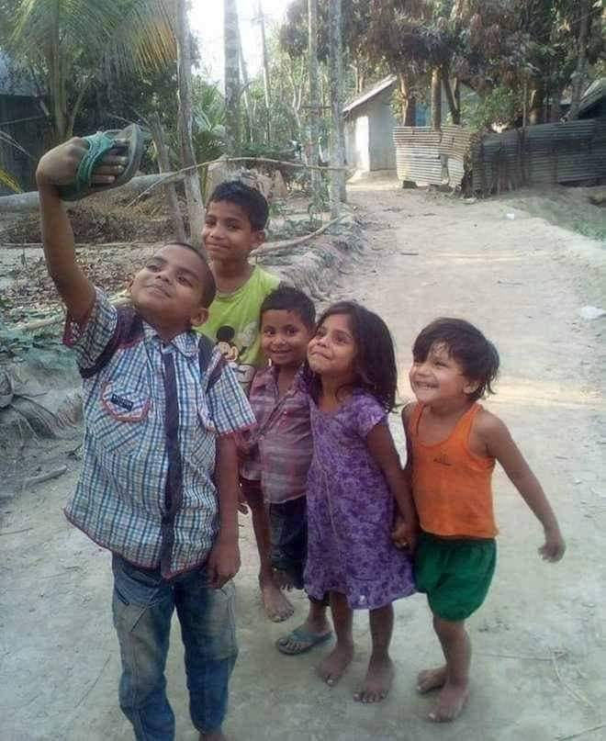

Jakob heeft in zijn droom even over de horizon van zijn kleine bestaan mogen kijken. Maar zelf mag hij die trap naar de hemel niet op. Hij moet verder gaan op zijn eigen moeizame weg daar beneden. Het perspectief klapt na de nachtelijke droom meteen weer negentig graden om, van verticaal naar horizon-taal (!), zoals zo vaak in de Bijbel.

Dus pakt de eenzame vluchteling zijn boeltje op en hij zet wat stappen verder op zijn lange reis – op zoek naar zijn vader, naar zijn broer en vooral naar zichzelf – hij was die ondertussen allemaal kwijt gespeeld. ‘Ik ben altijd onderweg, tussen de liefde en de leegte…’ weet je wel - (Stef Bos)

Maar is wel iets definitief veranderd: hij weet eens en voorgoed dat er engelen bestaan, die midden in het donker soms je zorgen optillen en ze voorzichtig wegdragen naar het Licht. En vooral: hij heeft zijn diepste droom teruggevonden, en kan nu weer verlangen naar een Land waarin hij ooit voorgoed zal mogen thuis zijn, genezen van zijn heim-wee, dat is letterlijk: ‘zijn verlangen naar huis’…

O, hoe herken ik mijzelf (Jakob van Caeneghem!) in die grote droom én in die verre lange levensreis van Jakob. En hoe bid ik dag na dag dat ik daarin zou mogen groeien, een leven lang. Met de steun van heel nabije tochtgenoten – engelen van mensen…

‘En rustig gaan de lange weg

van liefde nog te oefenen,

trouw van trouw te leren.

Langzaam mens worden,

aan de dood voorbij.

De plaats waar ik geknield heb

zal ik dankbaar gedenken,

de windstoot die mij omver wierp

zal ik genade noemen,

de leegte die mij overviel

zal mijn rijkdom worden,

de stilte die mijn wang aanraakte

zal mijn glimlach zijn,

de nacht die voeling met mij zocht

zal mij het bidden leren.

En steeds opnieuw

keren jullie bij mij terug

en dikwijls zijn we samen

zoveel engelen van mensen om me heen,

hoe groot(s) toch is Gods gezelschap… ‘

(vrij naar Herman Verbeek)

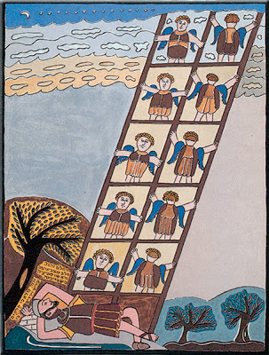

Shalom of Safed – de ladder van Jakob

En dit moeten we òòk vooral onthouden uit dit mooie vreemde bijbelse verhaal: De God van Jakob heeft voor ieder van ons een hemel in gedachten, niet in de wolken, maar hier op de begane grond: een huis waar alles woont en waar niemand wordt vergeten.

Geen plek of tijd om van de wereld weg te dromen. Maar dag na dag de kans om mensen bij elkaar te brengen, opdat ze ieder zouden respecteren, en al wat deze aarde biedt ruimhartig zouden delen.

Sinds Jakobs droom beseffen wij voorgoed: de toekomst is niet torenhoog gelegen. Alleen op aarde en in deze tijd komen wij God in zoveel mensen tegen. Hij wil ons aan de vrede toegewijd; om recht en liefde maakt Hij ons verlegen…

Dat wij daarin mogen groeien dag na dag, een leven lang. Met de steun van heel nabije tochtgenoten. En rustig, al gaande de lange weg van liefde, blijven oefenen om trouw en verantwoordelijkheid te leren. Daar komt het op aan, voor jou en voor mij: langzaam maar zeker mens worden. En in de liefde blijven geloven, al levende aan de dood voorbij…

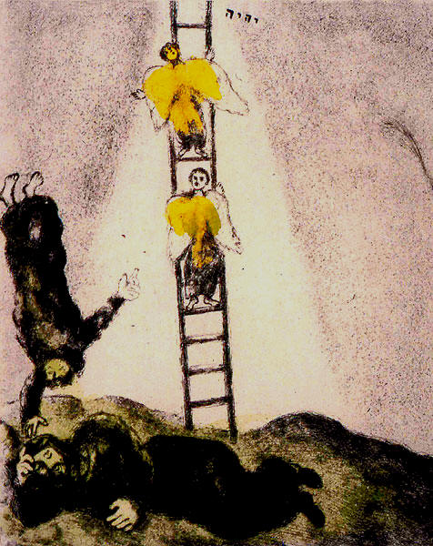

Marc Chagall – De droom van Jakob

**Het eerste licht raakt Jakob aan: Ik ben.**

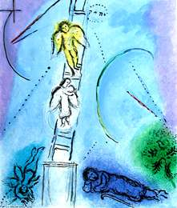**Er is een lange weg te gaan.**

**Maar waar geen reisgenoot meer is,**

**behoudt één naam betekenis: Ik ben.**

**De Naam die afdaalt in de nacht: Ik ben,**

**die in een droom op Jakob wacht.**

**Ik ben het Woord dat naar u taalt,**

**U voorgaat en u achterhaalt, Ik ben.**

**Hij is op deze plaats geweest: Ik ben.**

**De schepping ademt nog zijn geest.**

**Zelfs in een steen weerklinkt zijn Naam,**

**de kracht die mensen op doet staan: Ik ben.**

**O onuitsprekelijk geheim, Ik ben.**

**Wil ons ook tegenwoordig zijn.**

**Hoe ontzagwekkend is de plaats**

**waar Gij op ons te wachten staat. Ik ben.**

**(lied op tekst van René van Loenen)**

[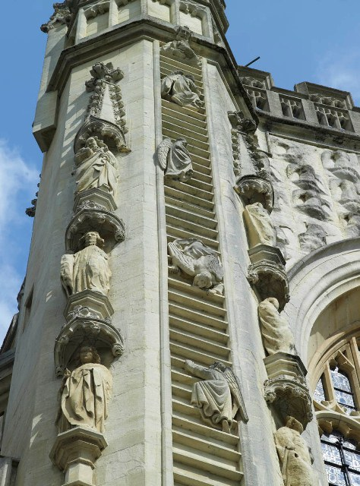](https://www.google.be/url?sa=i&url=http://www.bijbelin1000seconden.be/menu/tiki-index.php?page%3DDe%2Bdroom%2Bvan%2BJakob&psig=AOvVaw0ixxH9foqq7EVUGYN-RMqG&ust=1610617029005000&source=images&cd=vfe&ved=0CAIQjRxqFwoTCJjsy5POmO4CFQAAAAAdAAAAABAD)

Jakobsladder – beeldhouwwerk rond het

Westportaal van de abdijkerk in Bath (Engeland)

[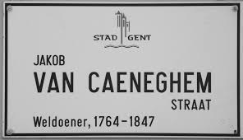](https://www.google.be/url?sa=i&url=https://ojs.ugent.be/GT/article/download/5435/5354/&psig=AOvVaw2AVmtOIt-wm7bX0421qs-_&ust=1610615522276000&source=images&cd=vfe&ved=0CAIQjRxqFwoTCPCMncXImO4CFQAAAAAdAAAAABBB)

**BEZIELING**

**soms is God zo dichtbij dat je Zijn warmte**

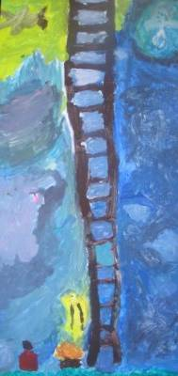**voelt in een omarming, Zijn adem hoort**

**in de schemerwind over de savanne. zoals**

**woorden hun zin krijgen in een zin, legt**

**hij knopen tussen mensen, zet ladders uit.**

**niet de hemel ontbreekt maar het steun-**

**vlak. soms glijdt hij onderuit, verliest**

**greep en begrip, duizelend van leegte.**

**geloof heet de kleine sprong van sport**

**naar sport, over de twijfel. je hebt geen**

**houvast aan een steeds sleetser lijf. zijn**

**geheim wapen: liefde, wisselen van ogen,**

**kijken met de blik van een ander. niet**

**het leven dromen maar de droom beleven,**

**door een muur voor elkander. zijn schoenen**

**zijn al op stap, nog juist springt hij erin.**

**(gedicht van Mark Meekers ter gelegenheid**

**van het gouden priesterjubileum**

**van pater Albert Bolle in Igunga, Tanzania)**

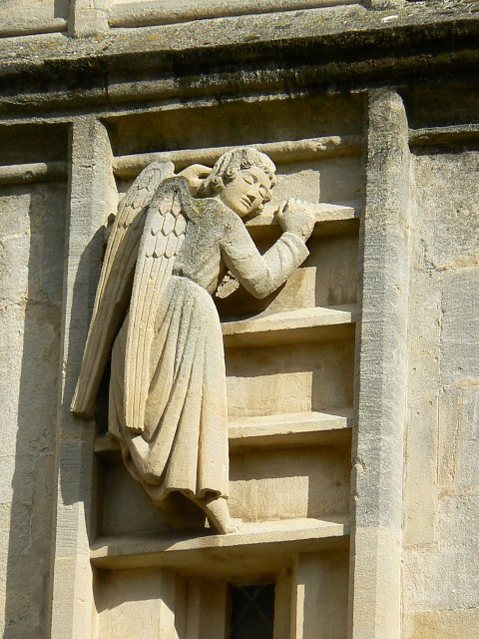

Jakobsladder – beeldhouwwerk rond het

Westportaal van de abdijkerk in Bath (Engeland)

[**Bruce Springsteen**](https://www.songteksten.nl/artiest/803/bruce-springsteen.htm)**- Jacob's Ladder**

We are climbing Jacob's ladder  
We are climbing Jacob's ladder  
We are climbing Jacob's ladder  
We're brothers, and sisters, all

Every rung goes higher and higher  
Every rung goes higher and higher  
Every rung goes higher and higher  
We are brothers, and sisters, all

Every new rung just just makes us stronger  
Every new rung just just makes us stronger  
Every new rung just just makes us stronger  
We are brothers, and sisters, all

Yeah, we are climbing Jacob's ladder  
Yeah, we are climbing Jacob's ladder  
We are climbing Jacob's ladder  
We are brothers, and sisters, all

Yeah we are climbing higher and higher  
We are climbing higher and higher  
Yeah we are climbing higher and higher  
We are brothers, and sisters, all

We are climbing Jacob's ladder  
Yeah, we are climbing Jacob's ladder  
We are climbing Jacob's ladder  
We are brothers, and sisters, all

Peter Seeger / Traditional

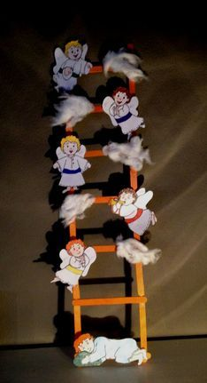

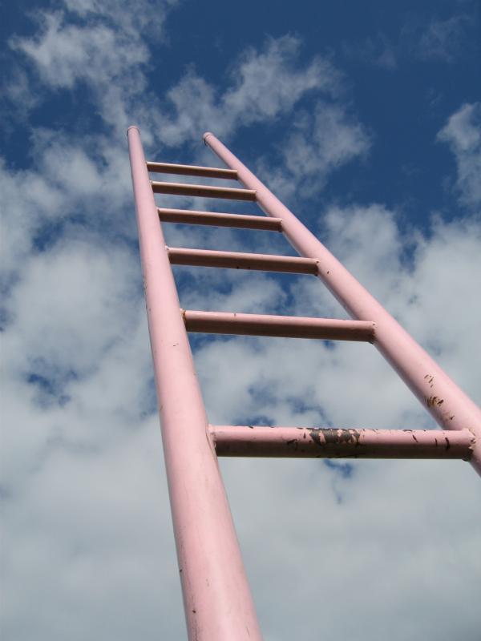

**Bezieling**

soms is God zo dichtbij dat je Zijn warmte

voelt in een omarming, Zijn adem hoort

in de schemerwind over de savanne ♦ zoals

woorden hun zin krijgen in een zin, legt

hij knopen tussen mensen, zet ladders uit ♦

niet de hemel ontbreekt maar het steun-

vlak ♦ soms glijdt hij onderuit, verliest

greep en begrip, duizelend van leegte ♦

geloof heet de kleine sprong van sport

naar sport, over de twijfel ♦je hebt geen

houvast aan een steeds sleetser lijf ♦zijn

geheim wapen: liefde, wisselen van ogen,

kijken met de blik van een ander ♦niet

het leven dromen maar de droom beleven,

door een muur voor elkander ♦zijn schoenen

zijn al op stap, nog juist springt hij erin ♦

Mark Meekers

over pater Bolle

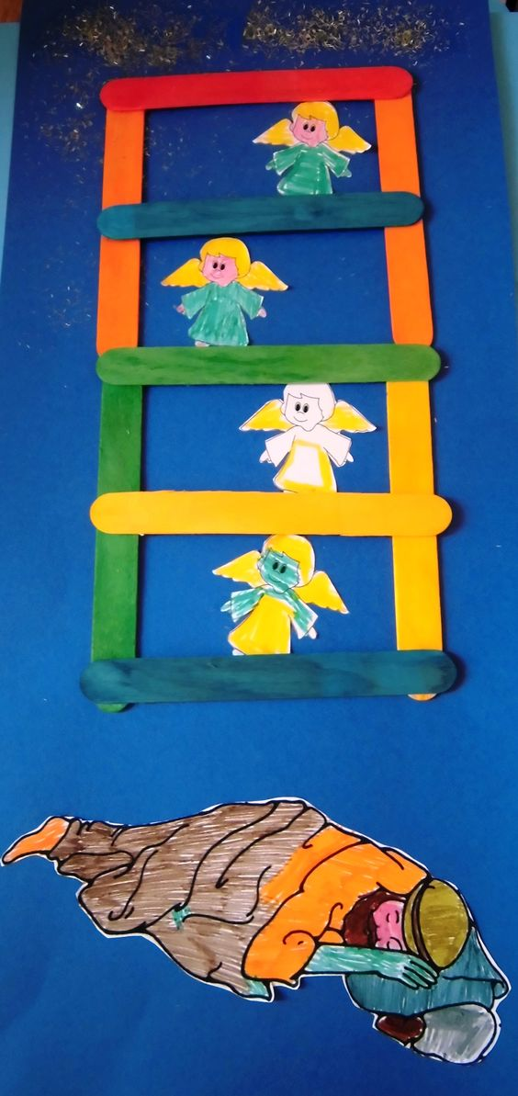

Fanny Stellina – The dream of Jacob

[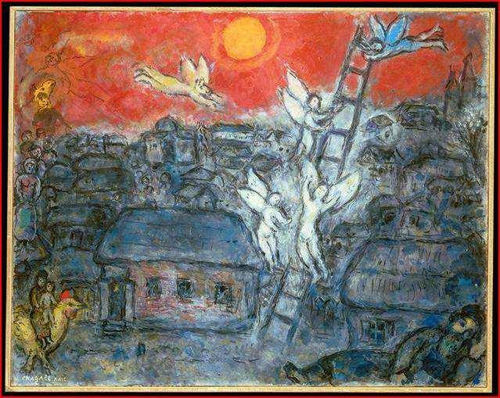](https://docplayer.nl/57919735-Preek-genesis-28-december-2015.html)

Marc Chagall – De droom van Jakob

[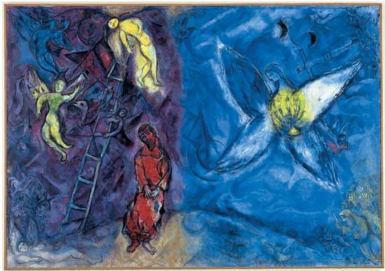](https://www.kuleuven.be/thomas/cms2/uploads/image/pictures_bottom_middle/_large/thuis85.jpg)

Marc Chagall – Jakob in Bethel

samenstelling: geert dedecker